TAVOLA ROTONDA
LE PERSONE AL CENTRO DELLO SVILUPPO SOSTENIBILE
Dai gesti quotidiani alle grandi politiche industriali
ROMA 21 MAGGIO 2024
ORE 10.00-12.30
CASA DELLA CITTA’. TRASPARENZA E PARTECIPAZIONE
Piazza Giovanni da Verrazzano 7, 00154 Roma

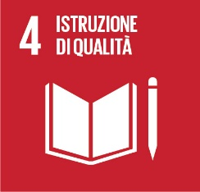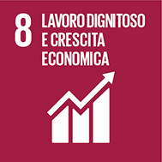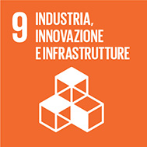
Obiettivo 4: ISTRUZIONE E FORMAZIONE
OBIETTIVO 8: LAVORO DIGNITOSO E CRESCITA ECONOMICA
OBIETTIVO 9: COSTRUIRE UN’INFRASTRUTTURA RESILIENTE, PROMUOVERE L’INDUSTRIALIZZAZIONE INCLUSIVA E SOSTENIBILE E SOSTENERE L’INNOVAZIONE

Sinopsi
Lo sviluppo sostenibile rappresenta un imperativo etico e una necessità pratica nel mondo contemporaneo.
L'obiettivo di questa tavola rotonda è quello di sottolineare come gli attori di una transizione equa, giusta e sostenibile siano le persone che nel loro ruolo multidimensionale di individui, studenti, cittadini e lavoratori rivestono un ruolo fondamentale nel promuovere il cambiamento.
Come individui, è necessario riconoscersi come parte integrante di un sistema più ampio sul quale ogni piccolo gesto quotidiano può avere un impatto tangibile. Riconoscere questa interconnessione ci aiuta a sviluppare una maggiore consapevolezza del ruolo proattivo che abbiamo nel "plasmare" il pianeta.
Come studenti abbiamo il compito di interfacciarci con un mondo accademico che ha la responsabilità di guidare l'evoluzione e l'allineamento delle nostre competenze alle nuove esigenze di un mondo che cambia.
Come cittadini abbiamo il dovere e il privilegio di partecipare attivamente alla vita democratica della nostra comunità contribuendo a orientare le istituzioni politiche che determinano il destino dell'ambiente e della società nel loro complesso.
In qualità di lavoratori, abbiamo l’opportunità di essere parte attiva di un sistema economico orientato da politiche industriali che perseguano la crescita economica declinata nell’equilibrio fra le tre P: Pianeta, Persone e Profitto.

PROGRAMMA
Saluti Istituzionali
Tobia Zevi
Assessore al Patrimonio e Politiche Abitative Comune di Roma

PANEL “LE POLITICHE INDUSTRIALI ALLA BASE DELLO SVILUPPO SOSTENIBILE”
Giuseppe Biazzo
Vice Presidente Unindustria con delega al Capitale Umano - Ceo Orienta Spa Agenzia per il Lavoro
Marco Caraglia
General Manager Almirall Italia
Sabrina Florio
Presidente Anima per il Sociale & Vice Presidente Unindustria con delega al Centro Studi
Giuseppe Isoni
General Manager Dr. Falk Pharma Italia
Geremia Seclì
Head of Operations Medac Pharma Italia

PANEL “RUOLO CENTRALE DEL CAPITALE UMANO NELLO SVILUPPO SOSTENIBILE”
Nicola Cucari
Assistant Professor in Business Management - Università La Sapienza Roma
Maura Lombardi
Dirigente scolastico I.P.S.E.O.A. Pellegrino Artusi Roma
Antimo Ricciardi
Direttore Risorse Umane Almirall Italia
Francesca Rubino
Direttore Risorse Umane Istituto Biochimico Italiano G. Lorenzini

Modera: Gabriella Baldassarre Managing Director H2H Advisory Società Benefit

